Manual De Usuario MedicinATA

<MedicinATA >

Versión: <1.2>

**HISTORIAL DE REVISIÓN**

|  |  |  |  |  |  |  |
| --- | --- | --- | --- | --- | --- | --- |
| **VERSIÓN** | **ELABORACIÓN** | | **REVISIÓN** | | **APROBACIÓN** | |
| **Fecha** | **Responsable** | **Fecha** | **Responsable** | **Fecha** | **Responsable** |
| 1.0 | 20-11-2020 | Andrés Villamil |  |  |  |  |
| 1.1 |  |  |  |  |  |  |
| 1.2 | 07/12/2020 | Andres Villamil | 07/12/2020 | Adrian Gaviria |  |  |
|  |  |  |  |  |  |  |
|  |  |  |  |  |  |  |

**CAMBIOS RESPECTO A LA VERSIÓN ANTERIOR**

|  |  |
| --- | --- |
| **VERSIÓN** | **MODIFICACIÓN RESPECTO VERSIÓN ANTERIOR** |
|  |  |
| 1.1 | Correción de alguno fallos |
| 1.2 | Corrección del nombrado del archivo |
|  |  |
|  |  |
|  |  |

**Tabla de contenido**

1. Introducción 4

2. Alcance 4

3. Definiciones, Siglas y Abreviaturas 4

4. Responsables e involucrados 4

5. Roles y Usuarios 5

5.1 Usuarios 5

5.2 Roles 5

6. Ingreso al Sistema 5

7. Navegación 5

8. Opciones, Módulos o Funcionalidades 6

8.1 6

8.2 Opción 2: 6

8.3 Opción 3: 6

8.n Opción n: 6

9. Mensajes 6

9.1 Error 6

9.2 Advertencia 6

9.3 Confirmación 6

9.4 Información 6

# 1. Introducción

En este archivo te mostraremos como podrás usar nuestra aplicación paso a paso, para que puedas guiarte en la página MedicinATA

# 2. Alcance

El alcance de nuestra app es para que las personas puedan encontrar sus medicamentos de forma sencilla y sin problemas mediante nuestra app, con sus especificaciones correspondientes facilitando sus compras y localizaciones.

# 3. Definiciones, Siglas y Abreviaturas

MedicinATA: Medicamento A Tu Alcance

Manual Usuario: Es una guía para ayudar a las personas en el uso de objetos, aplicaciones o dispositivos

Localizaciones: Lugar donde se encuentra cierto objeto, persona u otro.

# 4. Responsables e involucrados

|  |  |  |
| --- | --- | --- |
| **Nombre** | **Tipo (Responsable/ Involucrado)** | **Rol** |
| Adrián Gaviria  Ubeiman Cortés  Andrés Villamil | *Responsable*  *Responsable*  *Responsable* | *Aprendiz*  *Aprendiz*  *Aprendiz* |

# 5. Roles y Usuarios

## 5.1 Usuarios

Administrador: Administrador

Propietarios y accionistas: Cliente y auxiliar

Publico en General: Usuario

## 5.2 Roles

Administrador, privilegio 1

Cliente, privilegio 2

Auxiliar, privilegio 3

Usuario, privilegio 4

# 6. Ingreso al Sistema

La forma de ingreso en nuestra aplicación está mediante un panel de registro, deberás rellenar un panel con tus datos o los datos que este te pida para que puedas ser parte de nuestra página MedicinATA.

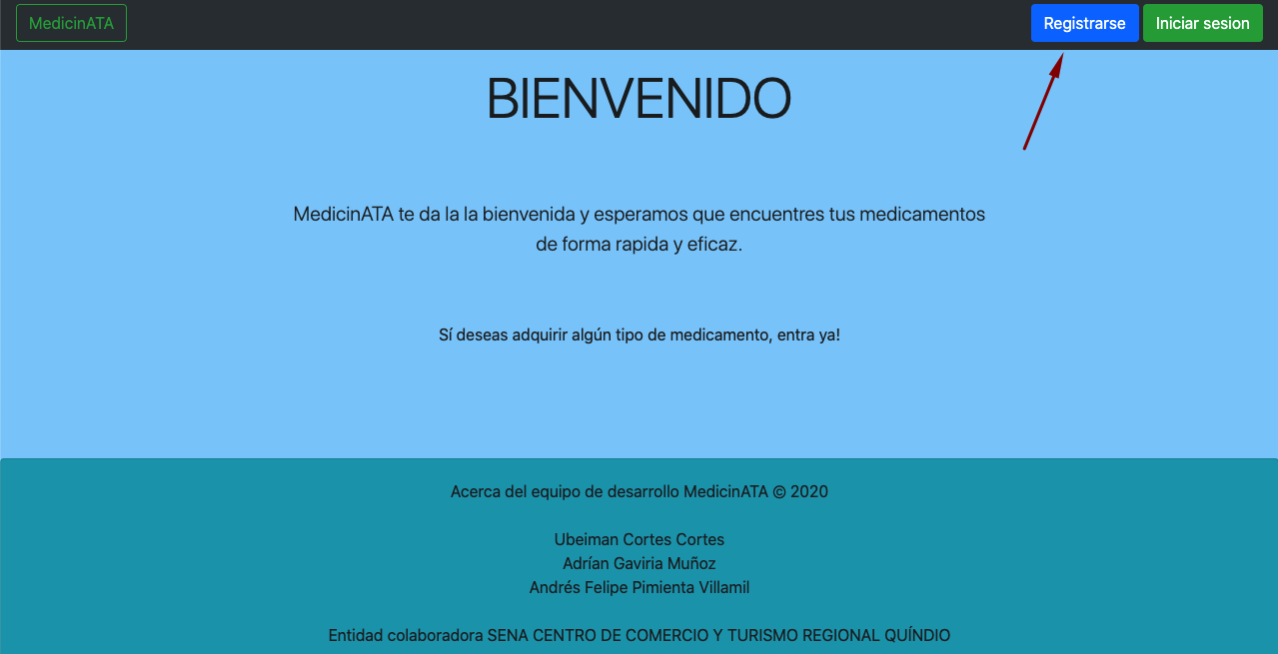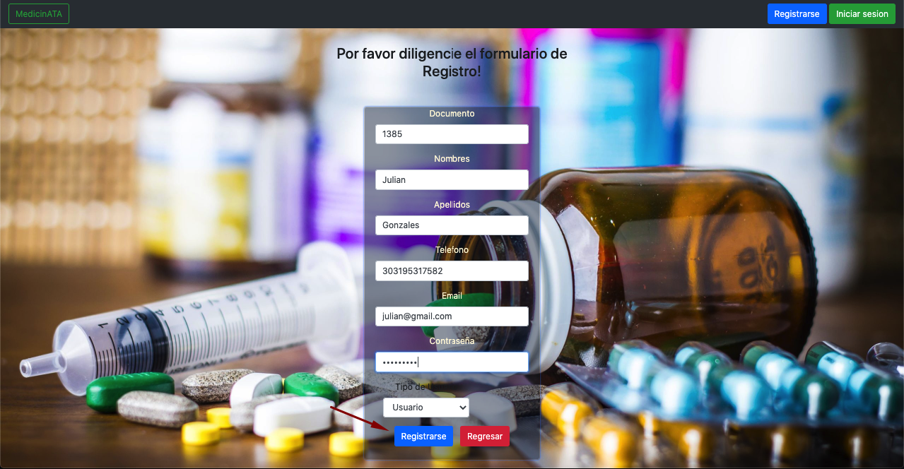

Si ya te encuentras registrado. Nuevamente te mandara al panel de inicio de sesión, cuando hayas ingresado correctamente tus datos, podrás ver nuestro inicio.

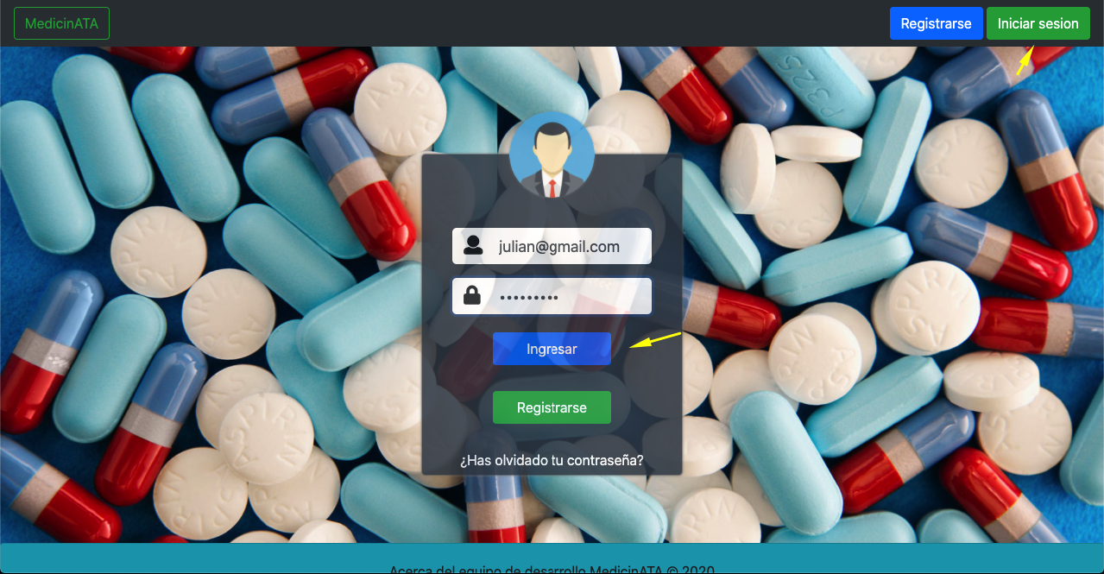

# 7. Navegación

Cuando hayas ingresado correctamente a nuestra aplicación podrás ver en tu pantalla su ventana principal donde podrás ver un mensaje de bienvenida, en la parte superior derecha podrás ver las opciones que les presta la aplicación.



En la esquina superior derecha podrás ver los botones medicamentos, cliente, opciones, acerca de y al lado tendras el nombre de el usuario logeado.



En el botón medicamentos, podrás ver qué medicamentos se encuentra disponibles, en venta y con su descripción. Esto si el usuario registrado es tipo usuario

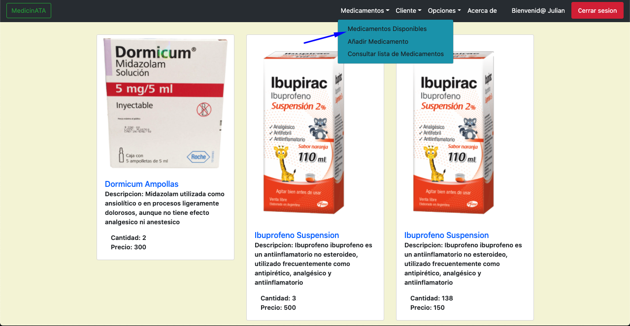

En el botón cliente podrás ver las opciones de tu perfil

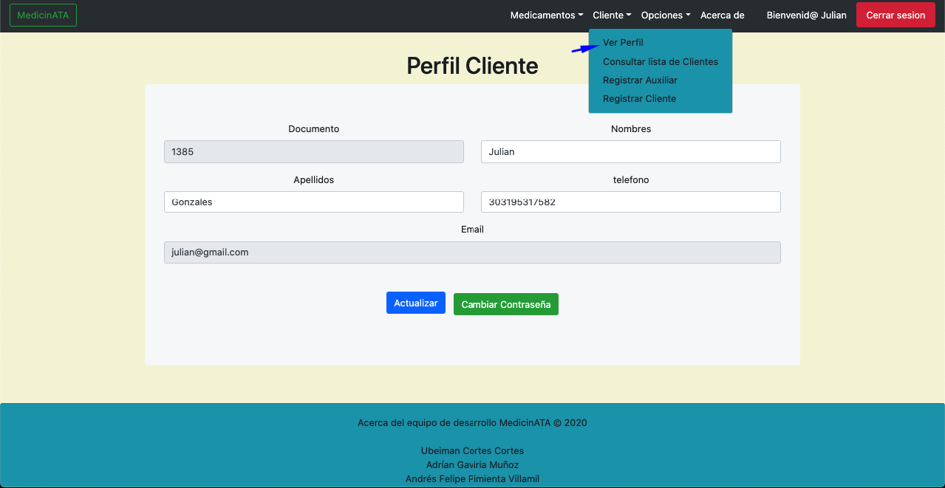

En el botón opciones podras observar notificaciones y estadistica en caso de que el usuario logeado sea tipo cliente.

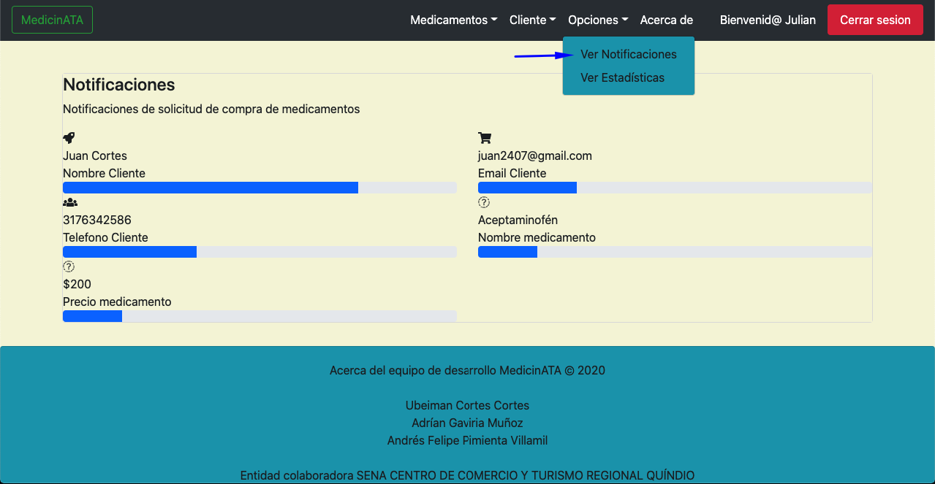

En el botón acerca de te hablaremos un poco sobre nuestro proyecto

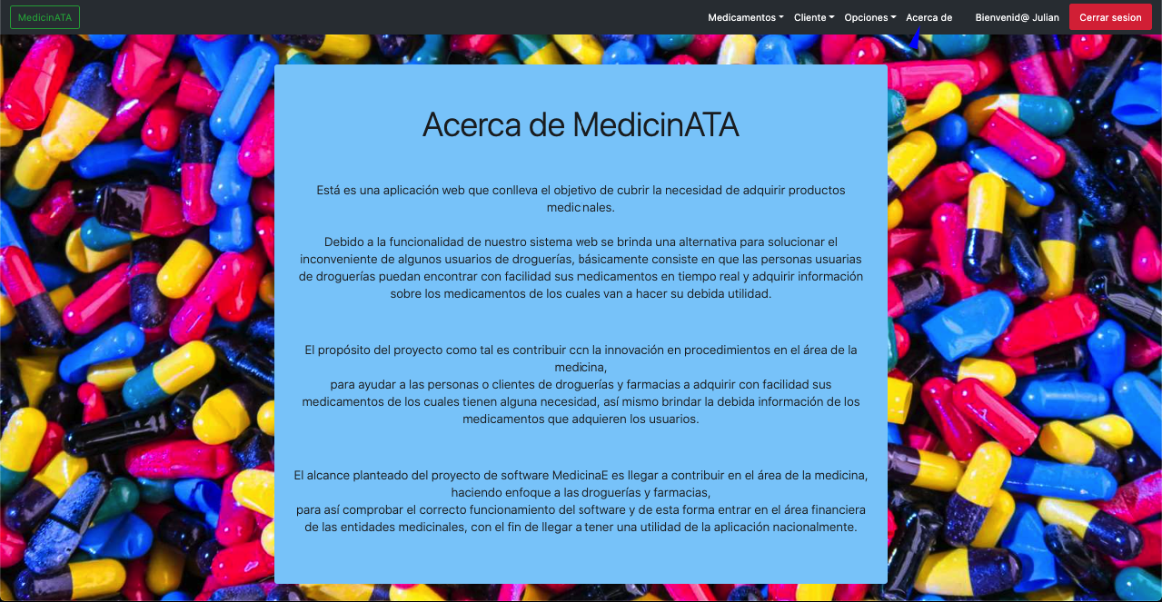

# 8. Opciones, Módulos o Funcionalidades

## 8.1 Opcion Registro:

Cuando se accede a nuestra pagina web y todavia no esta registrado, podra registrarse desde el menu superior derecho en la sección registrarse



Una vez este en nuestra pagina de registro rellene el formulario con los datos requeridos luego de haber rellenado el formulario y le da al boton de registrarse podra iniciar sesión



## 8.2 Opción Iniciar sesión:

Una vez este en nuestra pagina web y tienes una cuenta podras iniciar sesión presionando el boton de iniciar sesion

## 

Cuando rellenes los datos correctamente podras ingresar a nuestra pagina

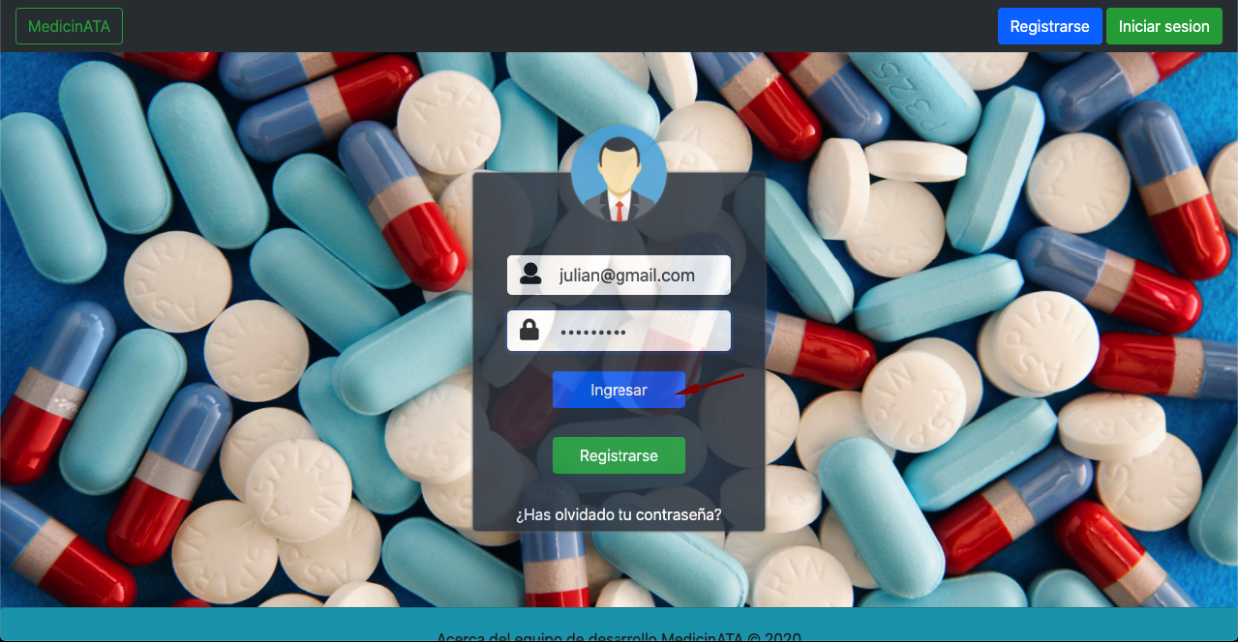

## 8.3 Opción Agregar Medicamento:

Si el usuario logeado es tipo cliente o auxiliar, esta autorizado a agregar un medicamento

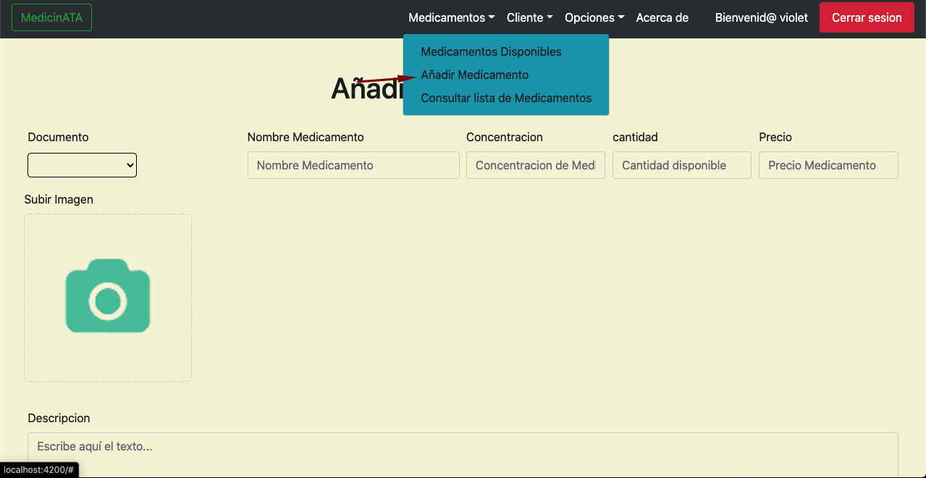

Una vez rellenado los datos del medicamento podra agregar el medicamento a nuestra pagina web

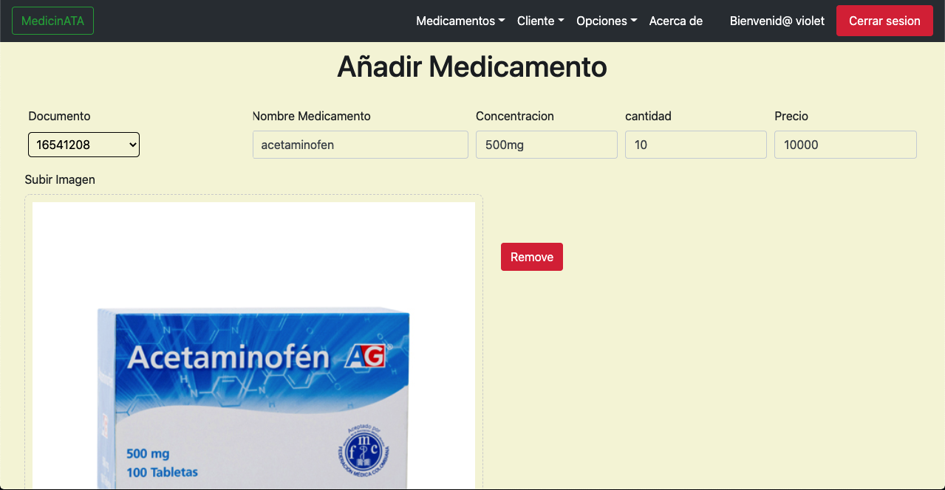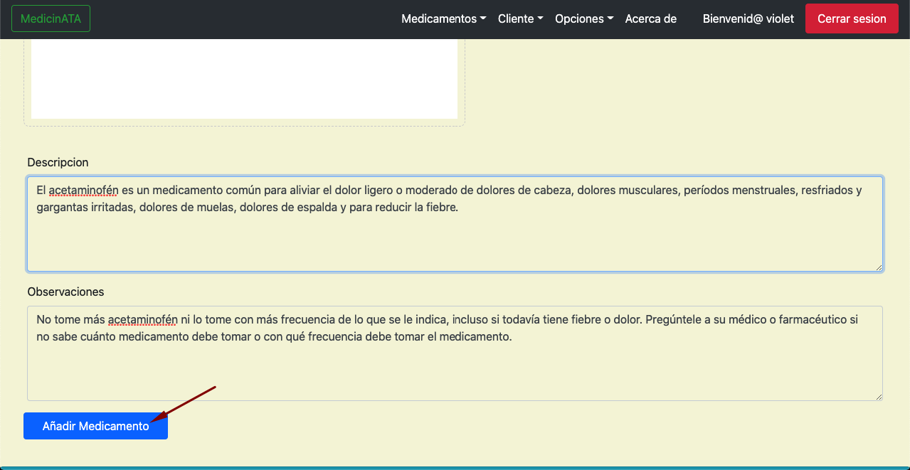

## 8.4 Opción registrar Auxiliar:

Si el usuario logeado es tipo cliente, una vez rellene el formulario podra registrar un auxiliar el cual le ayudara a registrar sus medicamentos

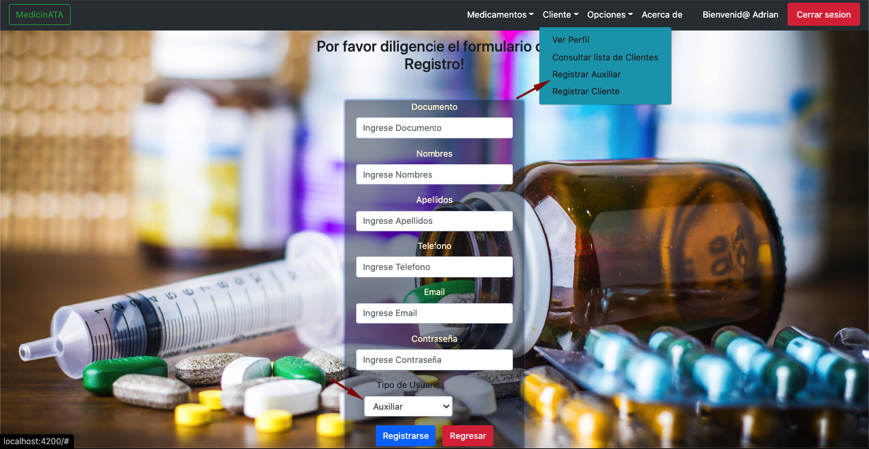

**8.5 Opción registrar Cliente:**

Si el usuario logeado es tipo Administrador, podra registrar un nuevo cliente rellendando el siguiente formulario

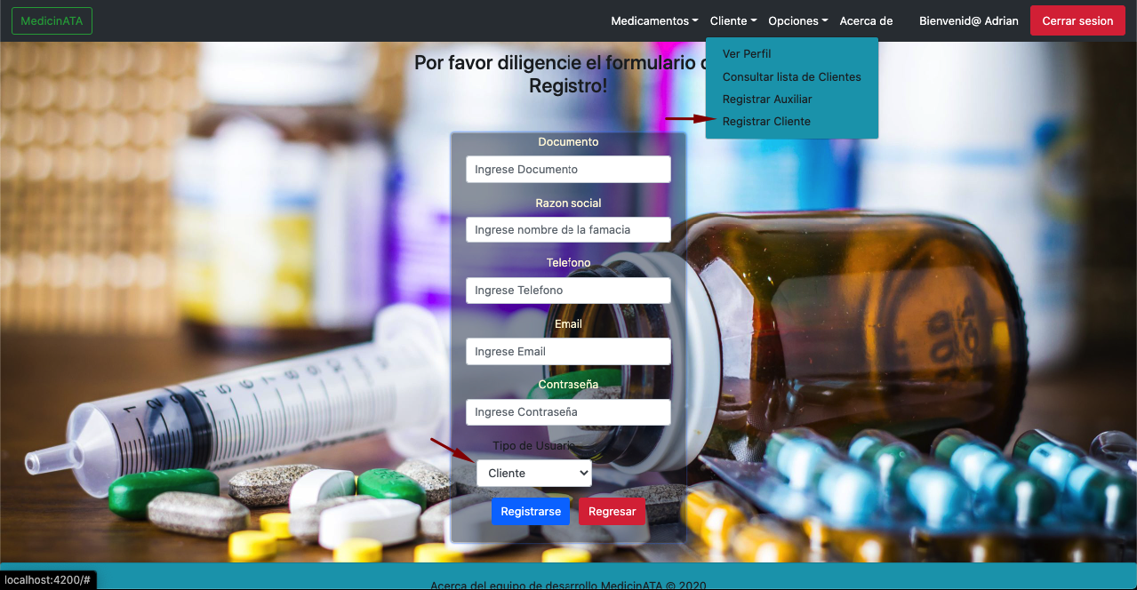

**8.6 Opción Comprar Medicamento:**

Al momento de entrar a medicamentos disponibles podra ver el nombre, su precio, descripcion y cantidad

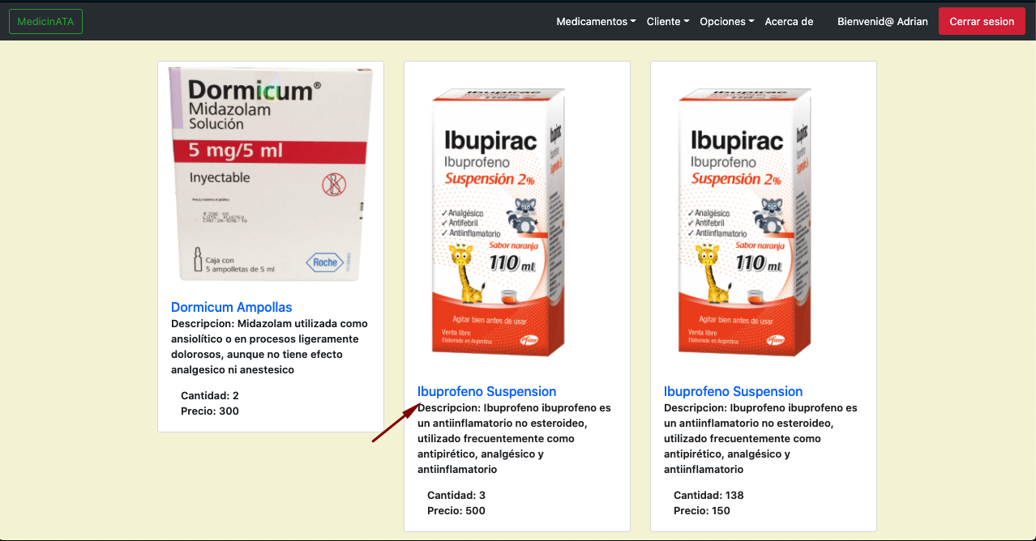

Una vez seleccionado su medicamento podra comprarlo con tan solo unos clicks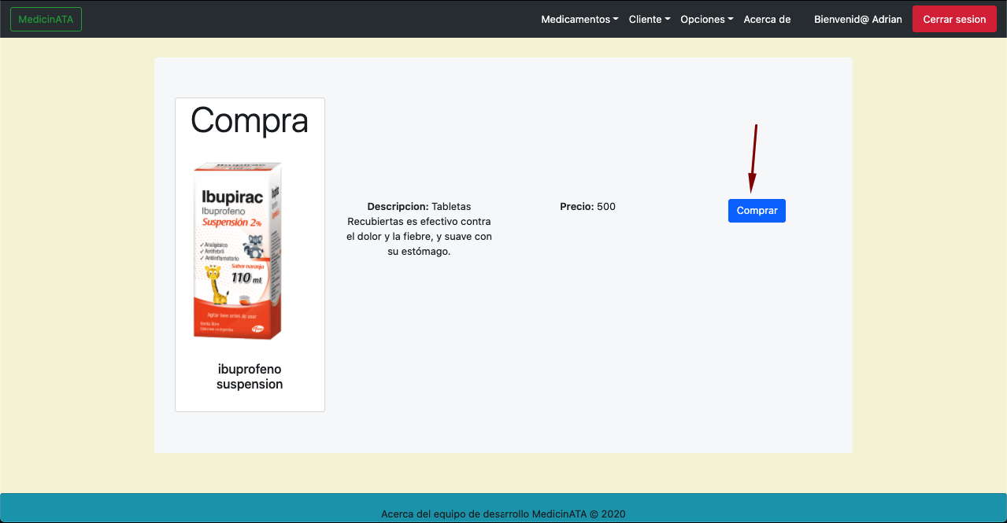

Al momento de comprar su medicamento le aparecera un pequeño mensaje de confirmación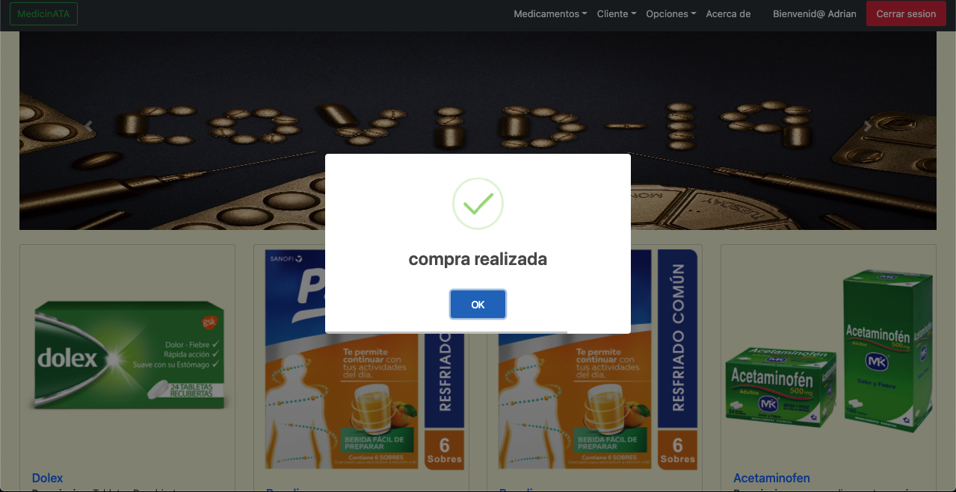

# 9. Mensajes

En este apartado se mostraba que tipo de mensajes saldrían en las situaciones a continuación.

## 9.1 Error

Aquí podremos ver si tiene un error en alguna acción que elija algún usuarios administrador u otro, en mal inicio de sesión, o un registro mal hecho, alguna opciónes de su perfil mal guardada

## 9.2 Advertencia

Aquí saldrá un aviso hacia los usuarios si la decisión que está tomando sobre la aplicación puede tener un riesgo de no ser bien guardada, o si realmente acepta condiciones, restricciones, ventas.

## 9.3 Confirmación

Aquí al usuario tendrá su aviso de si debe seguir con el procedimiento de compra, perfil entre otras

## 9.4 Información

Aquí los usuarios podrán mirar ayuda sobre puntos concretos en los que se encuentren mientras usan la página.